HZ. ALİ GAMAME CAMİ

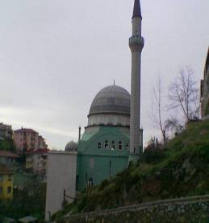
GENEL BİLGİLER

CAMİNİN ADI : HZ. ALİ GAMAME
İLİ/İLÇESİ : STANBUL/ÜSKÜDAR
MÜLKİYET DURUMU : DERNEK
CEMAAT KAPASİTESİ : 700 KİŞİ
YAPTIRAN : DERNEK
YAPILIŞ TARİHİ : 24/ 03/1996
MİMARI : İHSAN ESKİN
ADRESİ : B. Namazgah Sk.No:41
Çengelköy

TARİHİ:

HZ ALİ GAMAME CAMİ’nin inşasını mimar İhsan ESKİN’nin çizmiş olduğu proje ile 1996 yılında bu ilçede ikamet eden halkın bağışlarıyla başlanmış ve 22/12/1996 yılında ibadete açılmıştır.

MİMARİ YAPISI:

400m² toplam arsa üzerine inşa edilen cami betonarme yapılıdır.18m olan cami kubbesi kurşun kaplamalıdır. Tek şerefeli minaresi vardır. Hz Ali Gamame cami 700 kişi kapasiteye sahiptir.

MÜŞTEMİLATI:

Caminin altında bir adet görevli lojmanı, tuvaletler, abdest alma yeri(bayan/erkek) bayanlar için namaz kılma yeri mevcuttur.

